Stronkbal | activiteit

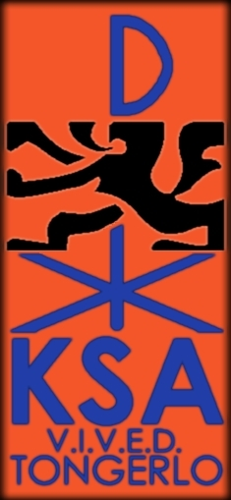

Wat voor activiteit is het?
Sport, opvulspel/energizers

Voor welke groepen?
Jong-knapen, knapen, jong-hernies, hernies

Hoeveel leden?
10-20

Verloop van de activiteit
Stronkbal is een variant op honkbal, maar dan anders!
Het spel: Er zijn net als bij honkbal 2 teams die om de beurt moeten slaan, of in het veld staan. Ook is er geen fysiek contact toegestaan. Na elk spelleke wordt er gewisseld,
Voor het team dat moet slaan:
Bij het team dat mag slaan, mag in tegenstelling tot bij honkbal iedereen slaan. Ze moeten allemaal samen slaan, na het fluitsignaal van de scheids. Van zodra ze hun bal weg slaan (vooruit) mogen ze beginnen lopen, net als bij honkbal door achter de verschillende honken te lopen. Er worden enkel punten uit gedeeld voor homeruns (dus de spelers die binnen zijn voordat de laatste tennisbal terug aan de basehonk is). De andere spelers zijn uit en moeten bij de volgende beurt in het veld aan de kant staan als straf. Dus per lid dat optijd binnen is, krijgt men 1 punt!
Het team dat in het veld staat:
Net als bij honkbal is het de bedoeling om alle ballen zo snel mogelijk aan de base honk te krijgen (hier staat best een emmer waar alle ballen in moeten). Opmerkingen, de honken moeten zo uitgezet worden dat gemiddeld 80% van de leden een homerun kan lopen! Als ze te klein zijn loopt iedereen binnen, en te groot geraakt niemand binnen.

benodigdheden
-Tennis rakketten (eventueel honkbalknuppels bij de oudere leden)
-Tennisballen
-stronken als honken!

